**В помощь педагогам и родителям**

**Игры с глиной**

**для развития речи**

**с. Ферсманово**

**2024.**

Сборник подготовлен и издан сотрудниками

ГБОУ РК «Лозовская специальная школа-интернат»

Составители:

**Вологина Екатерина Александровна** –

учитель-логопед ГБОУ РК «Лозовская специальная школа-интернат»

**Марсельский Игорь Олегович** –

учитель труда ГБОУ РК «Лозовская специальная школа-интернат.

**«Игры с глиной для развития речи» -**

**это сборник специальных упражнений в**

**помощь педагогам и родителям для индивидуальных занятий с ребенком.**

**Игры составлены на основе многолетнего опыта работы с детьми, имеющими нарушения речи и мелкой моторики.**

**Предисловие**

Уже давно известно, что мелкая моторика рук и уровень развития речи очень тесно взаимосвязаны между собой.

Сейчас все чаще встречаются дети с проблемами в развитии моторики, а, следовательно, и все больше появляется детей с отставанием в речевом развитии т.к. развитие речевых реакций тесно связано с уровнем развития движений пальчиков. Дело в том, что участок коры головного мозга, который отвечает за речь, находится рядом с участком коры головного мозга, отвечающим за развитие тонкой моторики кистей рук. Ученые доказали, что на формирование речевых зон напрямую влияют импульсы, исходящие от пальчиков. А, если мелкая моторика пальцев не развивается, то соответственно происходит отставание в речевом развитии. Поэтому пальчиковая деятельность, а особенно лепка не только совершенствует мелкую моторику, но и развивает речь ребенка.

Глина, как пластичный материал, помогает развивать самые разные стороны личности малыша. Во время работы с глиной у ребенка развиваются тонкая моторика рук, сила и подвижность пальчиков, он учится координировать движения обеих рук.

Коррекционно-развивающее обучение, основанное на творческом процессе работы с пластичными материалами часто используется в логопедии.  
Лепка из глины у детей с речевыми нарушениями  
🖐развивает мелкую моторику  
🖐 развивает координацию движений  
🖐формирует тактильные ощущения  
🖐формирует пространственное восприятие  
🖐 снимает напряжение и улучшает эмоциональное состояние  
🖐 способствует социальной адаптации  
🖐 развивает творческие начала  
🖐 повышает самооценку  
 В процессе лепки ребенок учится управлять своими руками и пальцами, что в свою очередь помогает развитию речи и формированию правильного звукопроизношения.  
 На логопедических занятиях мы тоже можем задействовать лепку, например  
🖐 выкладывать нейродорожки  
🖐 лепить автоматизируемый звук  
🖐 катать в руке шарики, колбаски или давить их при автоматизации звука или слога  
🖐 создавать персонажей из услышанного текста при пересказе.

При создании своей поделки малыш использует сразу обе руки, в этот момент задействованы все пальцы и внутренняя поверхность ладоней. Удивительно, но лепка из глины дает тот же эффект, что и массаж рук.

Мы предлагаем проводить занятия лепкой так, чтобы они одновременно были и уроками по развитию речи. А если процесс работы с глиной еще и сопровождается веселыми стихами, то это оказывает дополнительную стимуляцию на речевые зоны.

У вашего ребенка обнаружились проблемы в развитии речи? Занятия с глиной ему просто необходимы! Мы предлагаем вам простые упражнения, основанные на обучении приемам лепки, в результате которых развивается работа обеих рук и координируется работа двух полушарий, следовательно, развивается речь.

Желаем вам успеха в занятиях с вашим ребенком!

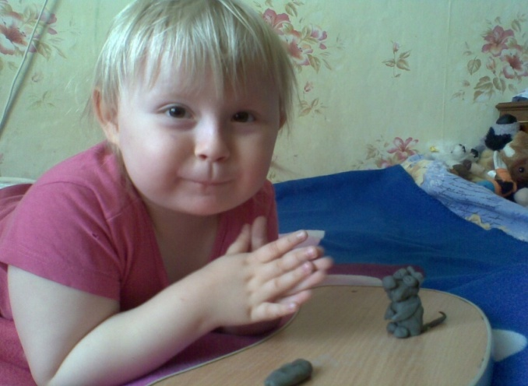

**Пальчиковая гимнастика с глиной**

**Послушные шарики.**

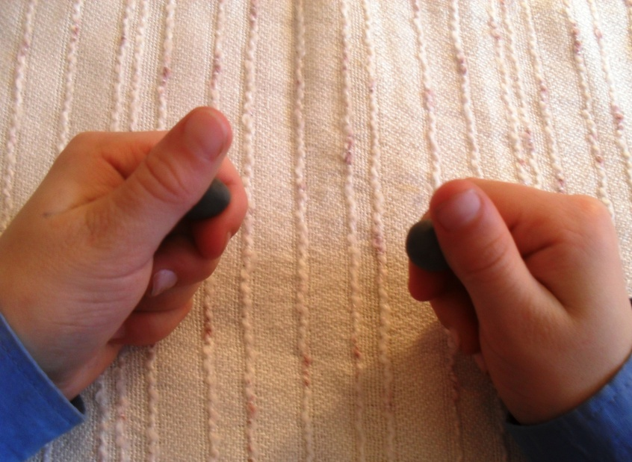

Пальцами каждой руки катаем шарик из глины: сначала большим и указательным пальцем, затем большим и средним, затем большим и безымянным и, наконец, большим пальцем и мизинцем.

В пальцах шарики катаю,

Между пальчиков верчу.

Каждый пальчик, каждый пальчик

Быть послушным научу.

Указательный с большим

На шарик делают нажим.

А большой со средним

Катают шарик медленно.

Безымянный неуклюж

Извивается, как уж.

А мизинчик для души

Катает важно не спешит!

**Следы**

**(**выполняется упражнение на влажной глине – «полянке»)

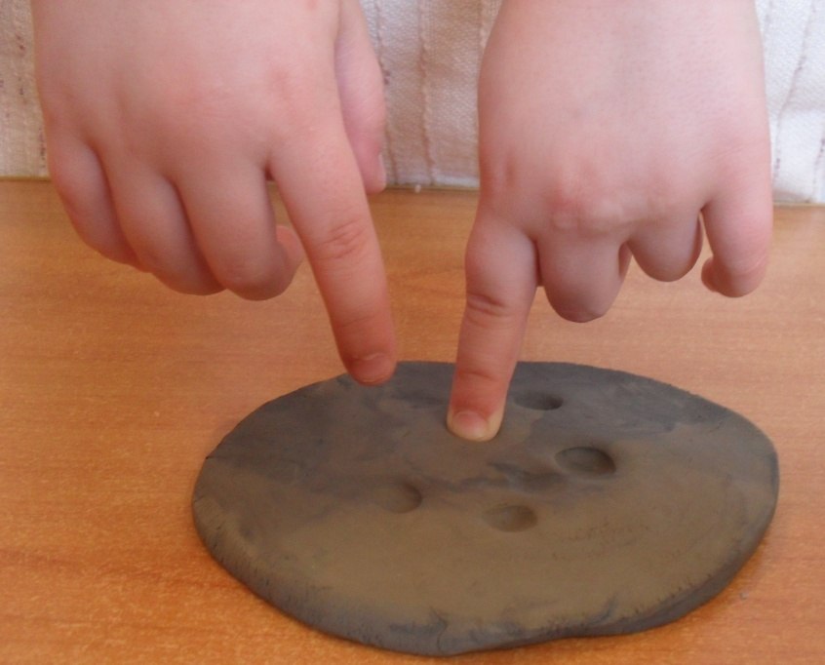Сначала большие пальчики нажимают на глину ,делают следы. Затем поочередно указательные, средние, безымянные пальчики и мизинцы «шагают» по глине.

Раз, два, три, четыре, пять –

Вышли звери погулять.

По полянке побродили

И повсюду наследили:

Это мишка – хряп да хряп –

Вот следы огромных лап.

Тут и лисонька прошла –

Наследила и ушла.

Это серый волк бежал,

Он зайчишку тут искал.

А зайчишка хитрый был

Проскакал и след простыл.

Вот и белка – прыг да скок

У нее прыжок высок!

**Ловкие ручки.**

(выполняется на «полянке» из глины)

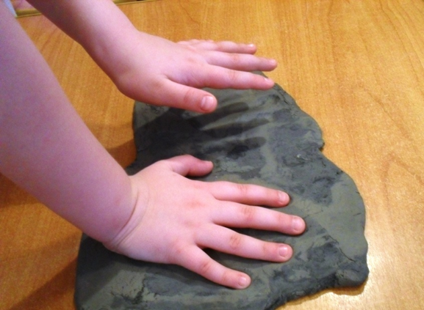

Эта ручка – правая,

Эта ручка – левая,

Я на глину нажимаю,

Я зарядку делаю.

Будет сильной правая,

Будет сильной левая,

Будут ручки у меня

Ловкие, умелые!

**Веселый гармонист.**

(игра в тазике с жидкой глиной)

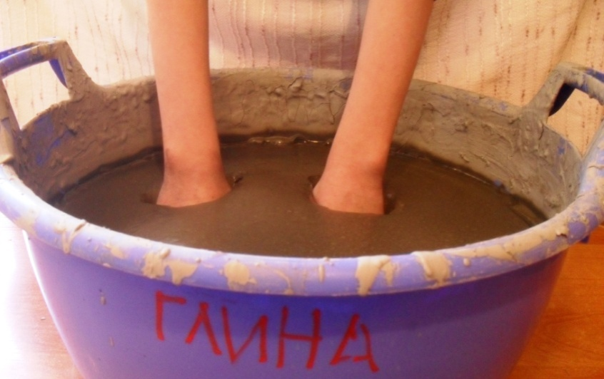

В тазике моя ладошка,

Как веселая гармошка!

Пальчики я раздвигаю,

А потом опять сдвигаю.

Раз, два, три, раз, два, три,

Я играю, посмотри!

Пальчики выводят твист.

Я веселый гармонист!

**Считалочка.**

(на комочках из глины)

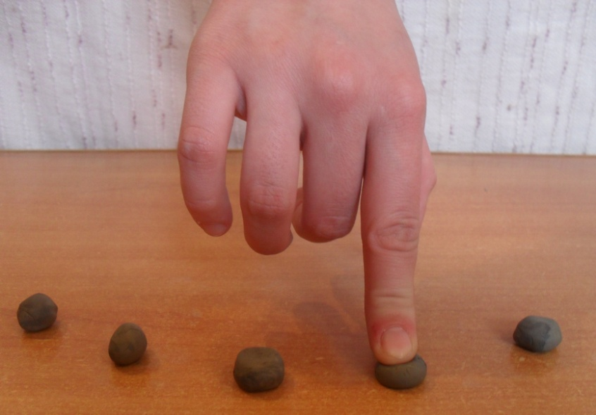

Наши пальчики шагают,

На комочки наступают.

Раз – комок, два – комок,

Раз – шажочек, два – шажок.

От мизинца – до большого,

Раз, два, три, четыре, пять.

А потом – к мизинцу снова.

Начинаем все опять.

**Пион.**

**(**в тазике с жидкой глиной**)**

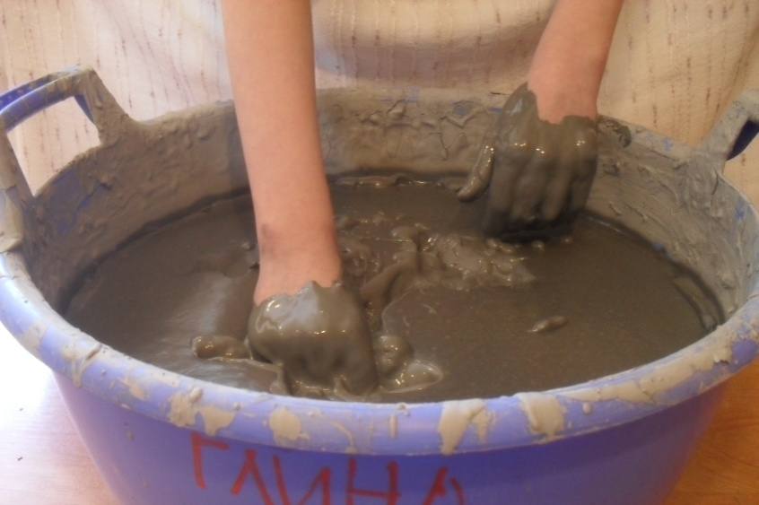

Утром хрупкие цветки

Распускают лепестки.

(разжимаем ладошки медленно и растопыриваем пальчики)

Вечер только наступает,

Лепестки цветок сжимает.

Ночью глиняный пион

Закрывается в бутон.

(медленно сжимаем кулачки)

**Игра в футбол.**

**(**с комочками глины**)**

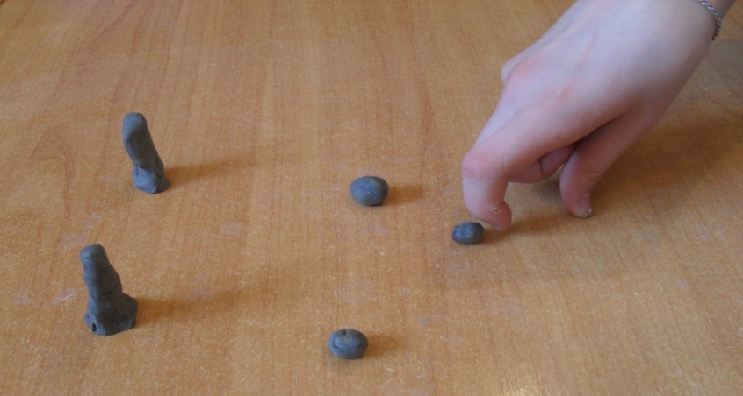

Пальчики в футбол играют.

И друг друга обгоняют,

Каждый хочет стукнуть в мяч,

И бегут вприпрыжку, вскачь!

Пальчик забивает гол.

Любим мы играть в футбол!

**ИГРЫ С КУСКОМ ГЛИНЫ**

**Шарик.**

**(**скатывание**)**

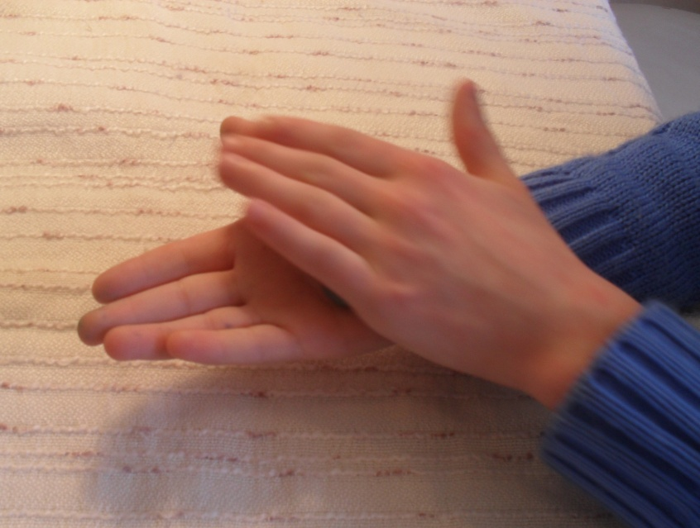

Мы возьмем кусочек глины

И в ладошках спрячем.

То, что он неровный –

Ничего не значит.

Будет шарик круглым,

Будет гладким он,

Если мы по кругу

Ладошкой проведем.

Мы катаем, мы катаем –

Шарик ровный получаем!

(После задания поиграть в игру «Что бывает круглым?»)

**Блинчик.**

(сплющивание)

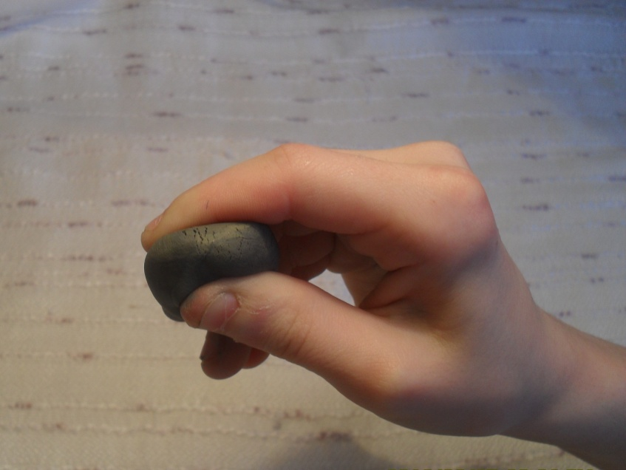

Превращаем шарик в блин –

Пальцы делают нажим.

Нажимаем, нажимаем –

Тоньше блинчик получаем!

**Цветок.**

(прищипывание)

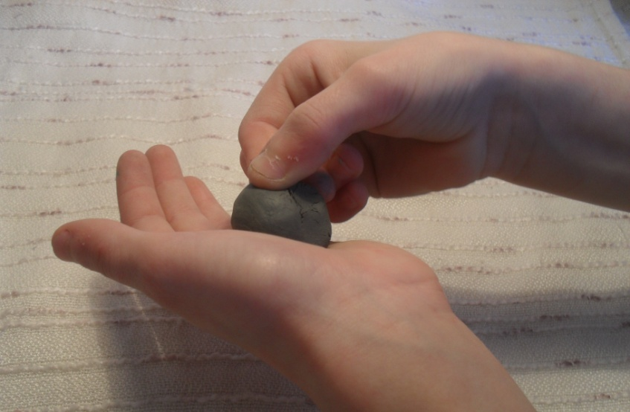

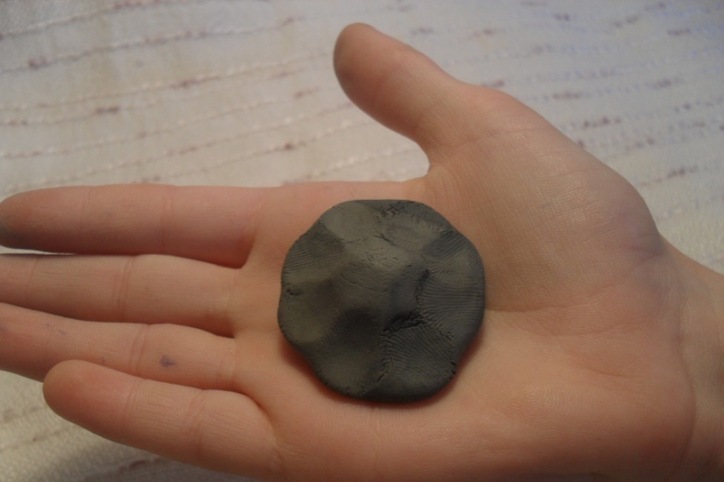

Колобка щипни за бок –

Сразу вышел лепесток!

Мы по кругу пощипаем,

И цветочек получаем.

**Трубочка.**

(раскатывание)

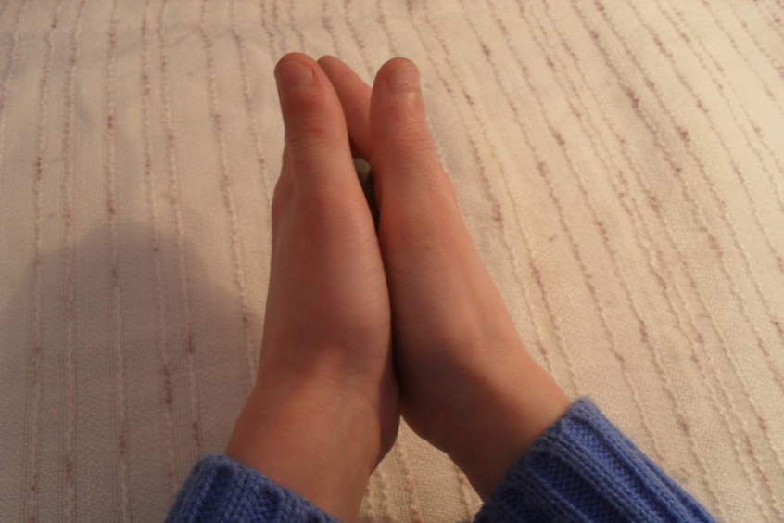

Чтобы трубочку скатать,

Нужно глинку раскатать.

Мы рукой вперед-назад

Шарик покатаем,

Ну а ручки, как всегда,

Плотно прижимаем.

Что получится у нас?

Мы сейчас узнаем!

**Ямка.**

(вдавливание)

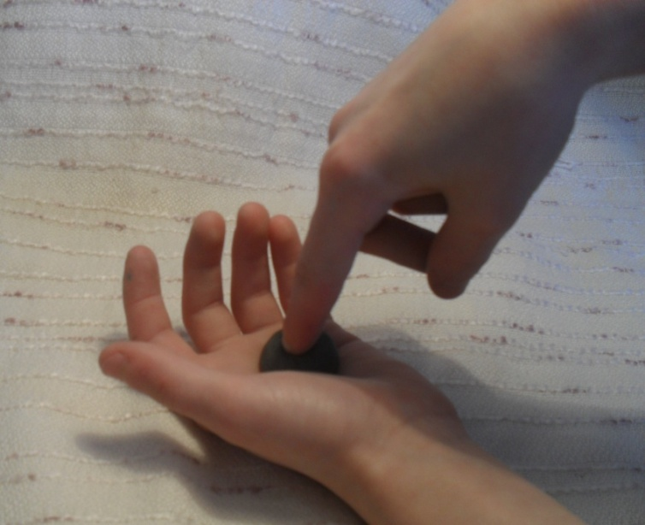

Чтобы ямку получить,

Нужно пальцем надавить.

Если надавить слегка –

Будет ямочка мелка.

Если надавить сильней –

Можно пальчик спрятать в ней.

Силу рассчитать умей –

В глине дырку не пробей!

**Ёжик.**

(оттягивание)

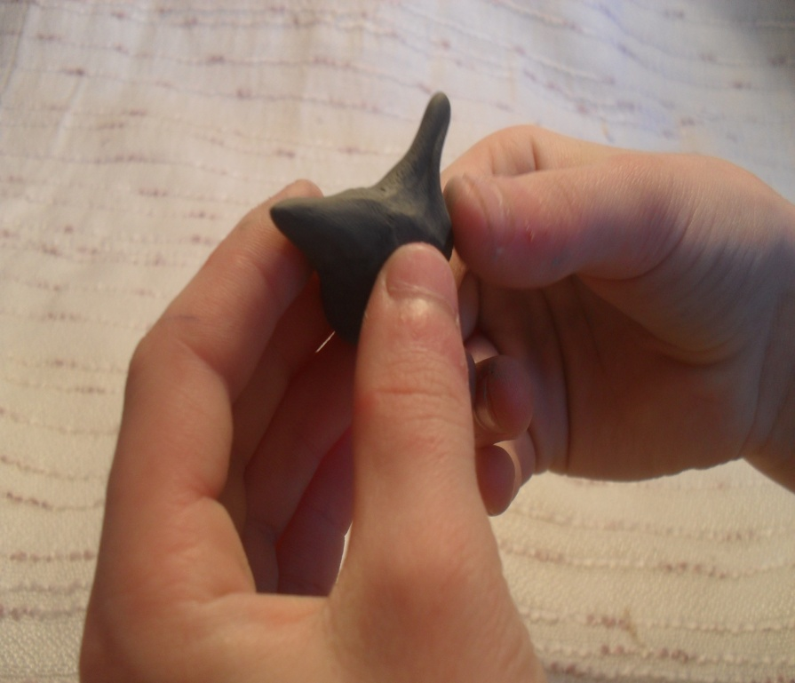

Вот хорошенький кусок –

Нету рук, и нету ног,

Нет ни носа, ни хвоста,

Что же делать нам тогда?

Мы оттянем там, где надо:

Нос, две пары ножек,

Сверху множество иголок –

Получился ежик!

**«Игры с глиной**

**для развития речи»**

**Разработка дизайна, речевого материала, фотографии и**

**, компьютерная верстка авторов. Отпечатано в ГБОУ РК «Лозовская специальная школа-интернат»**

**Тираж 50 экземпляров.**

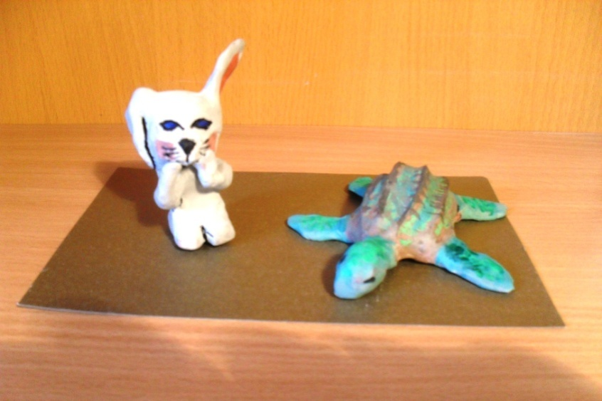

**До новых встреч!**